作 者 推 荐
詹姆斯·坎顿博士
(Dr. James Canton)

作者简介：

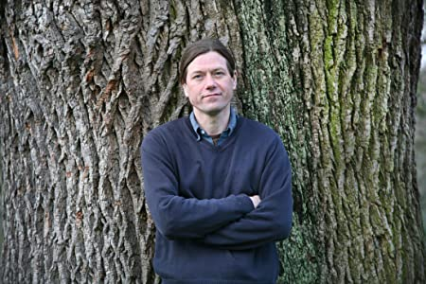
詹姆斯·坎顿博士（Dr James Canton）是埃塞克斯大学的野外写作主任。他作有《橡树档案》（The Oak Papers）（2020年）、《古代奇迹：史前英国之旅》（Ancient Wonderings: Journeys into Prehistoric Britain）（2017年）和《走出埃塞克斯：重新想象文学景观》（Out of Essex: Re-Imagining a Literary Landscape）（2013年），最后一本的灵感来自于他在东安格利亚的乡村漫游。他曾为《卫报》撰稿，为《泰晤士报文学增刊》（TLS）和《奔水流深》（Caught by the River）写评论，也是电视和广播的常客。

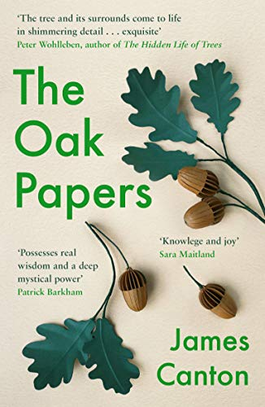
中文书名：《橡树档案》
英文书名：The Oak Papers
作 者：James Canton
出 版 社：Canongate Books
代理公司：ANA/Conor Cheng
出版时间：2021年6月
代理地区：中国大陆、台湾
页 数：256页
审读资料：电子稿
类 型：自然写作

内容简介：

“五年前，我在一棵古老的橡树的怀抱中寻求慰藉，摆脱了世俗的束缚……从第一次见面开始，我就对它产生了一种奇怪的依恋感，直到后来我开始意识到树木——尤其是橡树——在我们生活中的重要性。”

詹姆斯·坎顿花了两年时间与霍尼伍德橡树比邻而坐，并对其进行研究。当《大宪章》（Magna Carta）签署时，它还是一棵小树苗，如今已长成参天大树。最初，他为了逃避和独处而拜访这棵树，但随着时间的推移，他学会了更仔细地研究它。他探寻了我们对橡树的长期依赖是如何发展并演变成各路神话和传说的。

《橡树档案》是一本令人惊叹、饱含冥思和颇为治愈的书，讲述了我们可以从自然界学到的东西，只需放慢脚步去倾听。

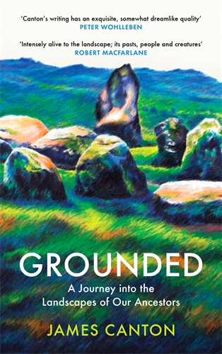
中文书名：《基石寻迹：追寻先人景观之旅》
英文书名：GROUNDED: A Journey into the Landscapes of Our Ancestors
作 者：James Canton
出 版 社：Canongate Books
代理公司：ANA/Conor Cheng
出版时间：2023年2月
代理地区：中国大陆、台湾
页 数：214页
审读资料：电子稿
类 型：自然写作
版权已授：澳大利亚、新西兰、北美

内容简介：

《基石寻迹》讲述了如何修复我们与祖先和土地之间断裂的联系。

几千年来，我们的祖先与他们所居住的土地有着密切的联系。他们给它注入了意义：石碑、圣林、朝圣地。在现代世界里，我们已经失去了这种对地方的迷恋和亲密了解。

《橡树档案》的作者詹姆斯·坎顿教授带领我们进行了一次旅行，尝试通过更为古老的眼睛来观察，以了解景观对我们的先人来说意味着什么。我们参观了巨石阵、西肯尼特长石碑（the West Kennet long barrow）、十字军圆形教堂和宗教遗址，见到了达格纳姆神像（the Dagenham Idol）和雕刻精巧的狮人像，发现了埋在农民田里的文物。只要愿意花时间去观察，我们所居住的土地和地点就有着历史和意义的编码。

自然世界从未像如今一样饱受威胁。如果我们把好奇心、崇敬心和敬畏心转移到所生活的风景中，我们可能就会更好地拯救它。

媒体评价：

“坎顿的研究（主要是在当地的历史和考古记录中）和他的观察，描绘了一幅令人信服的英国景观，再现了生活在其中人物画面。他扮演的角色介于考古学家、捉鬼者和朝圣者之间。”
——《金融时报》

“深入挖掘古代景观，寻找神圣之物。文笔优美，见解深刻
——尼尔·安塞尔(Neil Ansell)

“身体上的旅行，精神上的航行”
——《乡村生活》(Country Life)

谢谢您的阅读！
请将回馈信息发送至：程衍泽 (Conor)
安德鲁·纳伯格联合国际有限公司北京代表处
北京市海淀区中关村大街甲59号中国人民大学文化大厦1705室，100872
电 话：010-82504406
手 机：13072260205（微信同号）
传 真：010-82504200
Email：Conor@nurnberg.com.cn
网址：http://www.nurnberg.com.cn
微博：http://weibo.com/nurnberg
豆瓣小站：http://site.douban.com/110577/
微信订阅号：ANABJ2002


